气动舵面与CMG协同姿态控制方法及实验

1 方法

1.1 控制问题与总体思路
高层大气飞行过程中，气动舵面的可用力矩随动压和飞行状态变化。当机动所需力矩超出舵面能力时，仅依赖舵面将产生较大的姿态跟踪误差。控制力矩陀螺（CMG）能够通过内部角动量交换提供补充力矩，但其输出方向和幅值同时受当前框架构型与框架运动约束影响。因此，舵面与CMG的协同控制需要同时考虑当前力矩分配和后续构型演化。
本文采用统一模型预测控制，将三轴气动总力矩与四台单框架CMG的框架角速度共同作为优化输入，在给定弹道条件下联合预测姿态运动和CMG构型变化。每个控制周期利用当前状态、未来姿态参考及预测气动力矩边界求解有限时域优化问题，仅执行首个控制量，再根据反馈更新预测。该方法使当前框架运动对未来控制效果的影响直接进入决策过程。
研究采用给定质心弹道和刚体姿态模型，气动参数由项目中的参数化模型描述。本文关注姿态控制及执行机构协同，不涉及平动轨迹与姿态的联合优化。

1.2 CMG工作原理与集群构型
四台CMG的轴向关系如图1所示。框架轴按90°方位间隔布置，斜置角为框架轴与机体正z轴之间的夹角；零位自旋轴位于机体xy平面，并与各自框架轴垂直。
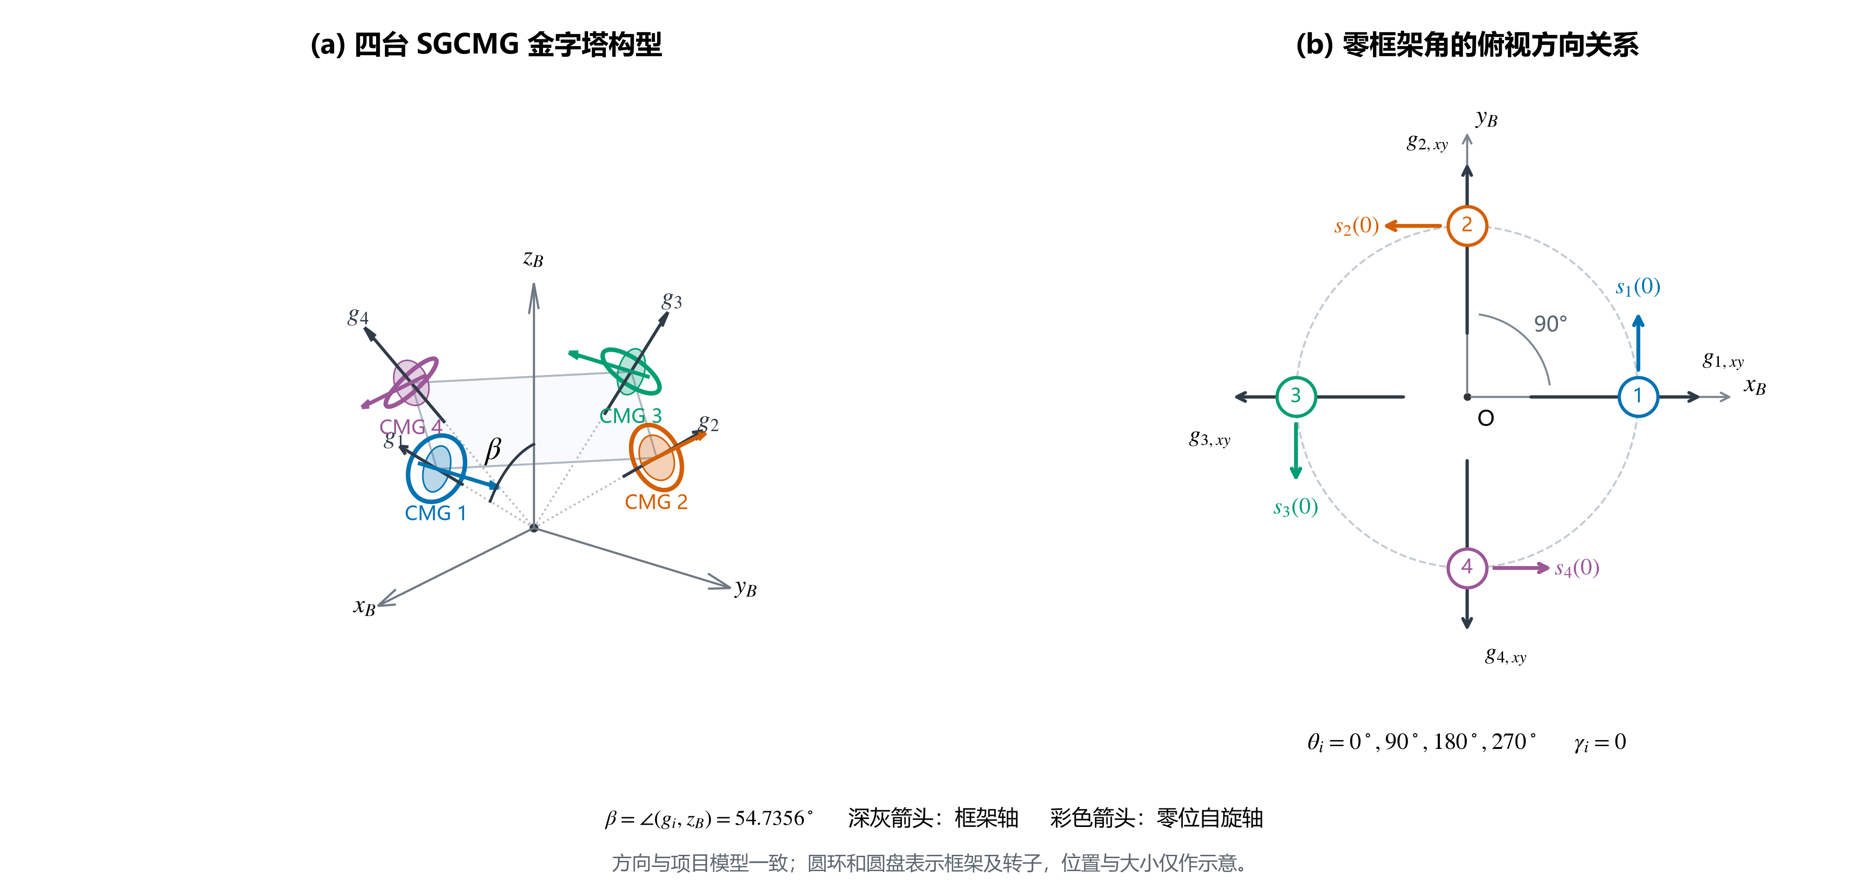
图1 四台SGCMG金字塔构型与零位轴向关系
图1 四台SGCMG金字塔构型与零位轴向关系。深灰箭头为框架轴，彩色箭头为零位自旋轴；圆环和圆盘仅表示框架与转子，设备位置和尺寸不代表实物安装设计。
控制力矩陀螺（Control Moment Gyroscope，CMG）利用高速旋转转子的角动量，通过改变转子角动量方向产生控制力矩。与反作用飞轮通过改变转子自旋角速度调节角动量不同，单框架 CMG 通常保持转子转速近似恒定，依靠框架机构带动转子自旋轴转动，使转子角动量矢量在机体坐标系中改变方向，并对飞行器产生反作用力矩。
单台 CMG 由高速转子、框架及其驱动机构组成。设转子角动量大小为 $h_{0}$，框架角为 $γ$，转子自旋轴单位向量为 $s(γ)$，则转子角动量可表示为
$$h(γ)=h_{0}s(γ).$$
（式1）
框架转动时，转子角动量方向随之变化。对时间求导可得
$$\dot{h}=\frac{∂h}{∂γ}\dot{γ}.$$
（式2）
根据角动量定理，转子角动量变化率对应相互作用力矩。考虑转子与飞行器之间的反作用关系，CMG 对飞行器施加与转子角动量变化率方向相反的力矩。因此，CMG 的输出能力取决于转子角动量大小、框架角速度以及当前几何构型。
单台 CMG 的输出方向受到框架轴和当前自旋轴方向限制，通常不能独立提供任意方向的三轴力矩。为满足飞行器三轴姿态控制需求，需要将多台 CMG 按一定几何关系组合成集群。集群输出能力不仅取决于单台转子角动量和框架运动速度，还与设备空间布置及当前框架构型有关。

金字塔式集群

集群布置
本文采用四台单框架控制力矩陀螺（Single-Gimbal Control Moment Gyroscope，SGCMG）组成金字塔式集群。四台设备的框架轴沿方位角方向均匀分布，并与机体z轴形成相同的夹角。该布置使四台 CMG 的角动量方向能够随各自框架角变化，在机体三轴方向形成耦合的力矩输出能力。
设机体坐标系为 $x$-$y$-$z$，四台 CMG 的方位角定义为
$$θ_{i}=\frac{2π(i−1)}{4}, i=1,2,3,4.$$
（式3）
设金字塔斜置角为 $β$，则第 $i$ 台 CMG 的框架轴单位向量定义为
$$g_{i}=\left[\begin{matrix}sinβcosθ_{i} \\ sinβsinθ_{i} \\ cosβ\end{matrix}\right].$$
（式4）
在零框架角位置，转子自旋轴单位向量取为
$$s_{i,0}=\left[\begin{matrix}−sinθ_{i} \\ cosθ_{i} \\ 0\end{matrix}\right].$$
（式5）
上述定义满足 $g_{i}^{T}s_{i,0}=0$，即框架轴与转子初始自旋轴相互垂直。本文采用的金字塔斜置角为
$$β={54.7356}^{∘},$$
（式6）
该角度满足 $\cos^{2}β=1/3$，是当前四台金字塔构型采用的几何参数。

框架转动与转子角动量方向
设第 $i$ 台 CMG 的框架角为 $γ_{i}$。转子自旋轴绕框架轴 $g_{i}$ 转动，其方向可写为
$$s_{i}(γ_{i})=cosγ_{i} s_{i,0}+sinγ_{i}\left(g_{i}×s_{i,0}\right).$$
（式7）
转子转速近似恒定时，单台转子的角动量为
$$h_{i}(γ_{i})=h_{0}s_{i}(γ_{i}),$$
（式8）
其中 $h_{0}$ 为单台转子的角动量大小。定义集群框架角向量为
$$γ={\left[\begin{matrix}γ_{1} & γ_{2} & γ_{3} & γ_{4}\end{matrix}\right]}^{T},$$
（式9）
则四台 CMG 的总角动量为
$$H(γ)=\sum_{i=1}^{4}{h_{i}}(γ_{i})=h_{0}\sum_{i=1}^{4}{s_{i}}(γ_{i}).$$
（式10）
该式表明，集群总角动量不仅由单台转子角动量大小决定，还随四台框架角共同变化。调整框架角可以改变集群角动量在机体三个轴向上的分布，为后续姿态机动形成不同的角动量构型。

集群力矩映射关系
对集群角动量关于框架角求偏导，定义 CMG 集群角动量雅可比矩阵
$$A(γ)=\frac{∂H(γ)}{∂γ}∈R^{3×4}.$$
（式11）
其第 $i$ 列为
$$A_{i}(γ)=h_{0}\left(g_{i}×s_{i}(γ_{i})\right).$$
（式12）
令框架角速度向量为
$$ν=\dot{γ}={\left[\begin{matrix}{\dot{γ}}_{1} & {\dot{γ}}_{2} & {\dot{γ}}_{3} & {\dot{γ}}_{4}\end{matrix}\right]}^{T},$$
（式13）
则集群角动量变化率为
$$\dot{H}=A(γ)ν.$$
（式14）
按照本文采用的机体力矩符号约定，CMG 集群施加于飞行器的控制力矩为
$$\boxed{τ_{CMG}=−A(γ)ν}$$
（式15）
其中 $τ_{CMG}∈R^{3}$ 为三轴 CMG 输出力矩。该映射关系是后续姿态动力学建模和预测优化控制问题的基础。
四台 SGCMG 提供四个框架角速度自由度，而飞行器姿态力矩为三维量，因此集群存在冗余自由度。在满足当前力矩需求的同时，系统可能通过不同的框架运动方案到达不同的后续构型。这一性质为本文研究预测时域内的 CMG 提前构型迁移提供了基础。

1.3 CMG配置及参数来源
本文以Honeywell M50的公开资料作为设备量级参照，并结合已有M-50研究中的框架运动参数建立仿真配置。产品额定指标、文献仿真参数和本项目设定分别列于表1，避免将三类来源合并为同一组硬件指标。
参数 | 公开产品或文献依据 | 本项目采用值 | 来源及含义
单台转子角动量 | M50公开范围25–75 N·m·s | 50 N·m·s | [1]产品规格汇总；选用范围内的仿真工作值
单台最大输出力矩 | M50公开值75 N·m | 模型由 $h_{0}|ν_{i}|$ 确定 | [1]；本模型单台理想上限50 N·m，未直接采用75 N·m
转子转速 | 产品范围4500–6500 rpm | 6000 rpm | [1]；[3]表1与[4]表2也采用6000 rpm
框架角速度上限 | 文献为±1.0 rad/s | 1.0 rad/s | [3]表1，[4]表2
框架角加速度上限 | 文献为3.0 rad/s² | 3.0 rad/s² | [3]表1，[4]表2
金字塔斜置角 | 文献约54.7° | 54.7356° | 几何布置参数
框架速率环时间常数 | 本项目执行模型 | 0.03 s | 仿真假设，用于P1执行动态
单台质量 | 产品汇总为28 kg | 30 kg预算 | [1,2]；预算未形成增装后的惯量重设计
单台功率 | 产品汇总给出最大113 W | 200 W预算 | [1]；预算不代表实测功耗
框架行程 | 产品资料列为360° | 无有限边界的展开角 | [1]；数学假设不代表产品可无限连续旋转
表1 CMG仿真参数及其来源。
其中，框架速率和加速度直接参考原始论文中的M-50参数表[3,4]，不是由产品最大力矩反推得到。角动量和转速选在产品公开范围内，但不同规格不应在未核对额定工况时视为可同时达到的性能。产品汇总页属于二次资料，尚不能代替设备定型所需的原厂额定工况与试验数据。
转子角动量满足 $h_{0}=J_{r}Ω_{r}$。取6000 rpm时，$Ω_{r}≈628.32$ rad/s，由50 N·m·s得到 $J_{r}≈0.0796$ kg·m²，理想转子动能 $E_{r}=h_{0}Ω_{r}/2≈15.7$ kJ。这些派生量用于检查设定的一致性，不替代结构强度、驱动电机、热设计与破裂包容验证。
在0.2 s控制周期下，框架速率单步变化上限为 $3.0×0.2=0.6$ rad/s。四台集群的任意轴向输出仍由当前雅可比矩阵决定，不能以四倍单机力矩作为保证值。本文将上述配置作为数值研究基准，并未复刻M50的完整机械、电气及寿命特性。

1.4 飞行器与执行机构耦合模型
采用标量在前的单位四元数 $q$ 表示机体相对于导航坐标系的姿态，机体角速度为 $ω$。四台CMG构成金字塔式集群，框架角与框架角速度分别记为 $γ∈R^{4}$ 和 $ν∈R^{4}$。定义状态和输入为
$$x=[q^{T},ω^{T},γ^{T}]^{T}∈R^{11}, u=[τ_{a}^{T},ν^{T}]^{T}∈R^{7}.$$
（式16）
其中，$τ_{a}$ 为气动总力矩，包含自然气动力矩、阻尼项和舵面偏转项，并非仅指舵面增量力矩。预测模型直接优化该等效力矩，其可实现范围由气动能力模型给定。
由角动量定理得到联合预测模型
$$\begin{aligned}\dot{q}&=1/2q⊗[0,ω^{T}]^{T}, \\ J\dot{ω}&=τ_{a}−A(γ)ν+τ_{d}−ω×[Jω+H(γ)], \\ \dot{γ}&=ν,\end{aligned}$$
（式17）
其中，$J$ 为转动惯量矩阵，$τ_{d}$ 为外部扰动力矩。式（17）保留了CMG角动量与机体角速度之间的陀螺耦合。框架运动既产生当前控制力矩，也改变后续的 $H(γ)$ 和 $A(γ)$，从而将瞬时力矩分配与未来构型联系起来。
气动能力随动压 $\overset{‾}{q}=ρV^{2}/2$ 和飞行状态变化。在每个预测节点，由给定弹道及气动能力模型计算三轴力矩区间，施加
$${\underline{τ}}_{a,k}≤τ_{a,k}≤{\overline{τ}}_{a,k}.$$
（式18）
该区间允许非对称，并随预测时间更新。逐轴区间构成三维力矩盒，是对实际舵面可达力矩集合的近似；盒内力矩组合仍可能存在分配误差。因此，实验分别采用理想力矩模型P0和包含舵面分配、伺服动态的P1模型，检查模型近似对闭环性能的影响。

角动量守恒与构型相关的输出能力
系统在机体坐标系中的总角动量为 $Jω+H(γ)$。其惯性系变化率等于外力矩，因此有
$$τ_{a}+τ_{d}=J\dot{ω}+A(γ)ν+ω×[Jω+H(γ)].$$
（式19）
将内部角动量变化项移至等式右侧，即得到式（17）。式中的 $−Aν$ 表示框架运动产生的反作用力矩，$−ω×H$ 则来自机体坐标系转动，二者共同描述CMG与本体的耦合，不能重复计算或只保留其中一个。
当前构型对应的可达反作用力矩集合为
$$T_{c}(γ)=\{−A(γ)ν: |ν_{i}|≤ν_{max}\}.$$
（式20）
对于任意单位方向 $d$，该集合沿该方向的支撑值为 $ν_{max}∥A(γ)^{T}d∥_{1}$，但它不等同于同时约束其他轴力矩为零时的纯轴输出极限。当 $A$ 行满秩时，四个框架输入对应三轴力矩，存在一维瞬时零空间；当最小奇异值减小时，部分方向的控制能力减弱。因此，构型改变可能改变后续力矩可达集，即使角动量模长较大，也不保证所有方向均具备较大控制裕度。本文记录最小奇异值作为诊断量，没有在目标函数中加入奇异性奖励。

气动总力矩与舵面执行模型
给定弹道提供高度和速度，大气模型得到密度，进而计算动压。参数化气动模型采用
$$τ_{a}=\overset{‾}{q}S[bC_{l}, \overset{‾}{c}C_{m}, bC_{n}]^{T}, C_{m}=C_{m0}+C_{mα}α+C_{mq}\frac{\overset{‾}{c}ω_{y}}{2V}+C_{mδ}δ_{e}.$$
（式21）
其中，$S,b,\overset{‾}{c}$ 为参考几何量，$α$ 为迎角，$ω_{y}$ 为俯仰角速度，$δ_{e}$ 为升降舵偏角。将其分解为 $τ_{a}=τ_{nat}+B_{δ}δ$，可区分自然与阻尼力矩和舵面偏转贡献。本文优化变量始终是两者之和，因此式（17）不再额外加入 $τ_{nat}$，以避免重复计入。
P0将优化力矩直接作用于姿态模型。P1先依据气动力矩映射分配舵偏指令，再以一阶环节推进实际舵偏角。其未限幅模型与幅值、速率约束为
$$\dot{δ}=(δ_{c}−δ)/τ_{s}, |δ_{j}|≤δ_{max}, |{\dot{δ}}_{j}|≤{\dot{δ}}_{max}.$$
（式22）
实际气动力矩由实际舵偏角重新计算，而非直接使用优化输出。P1还以框架速率状态 $v$ 描述CMG速率环：
$$\dot{γ}=v, \dot{v}=(ν_{c}−v)/τ_{g}, τ_{CMG}=−A(γ)v.$$
（式23）
其中，$τ_{s}=0.05$ s，$τ_{g}=0.03$ s，指令和状态按执行器边界限制。控制器仍以 $\dot{γ}=ν$ 的降阶模型预测，P1用于检查忽略执行滞后的影响。该参数化气动模型没有经完整风洞或CFD数据库标定，不能据大迎角仿真推断真实失速或分离流特性。

1.5 有限时域联合优化
预测时域包含 $N$ 个区间，第 $k$ 个区间长度为 $Δt_{k}$，总时域为 T=k​Δtk。定义四元数误差与角速度误差
$$e_{R,k}=2vec[(q_{k}^{ref})^{−1}⊗q_{k}], e_{ω,k}=ω_{k}−ω_{k}^{ref}.$$
（式24）
姿态误差向量在小角度下近似为转角误差。目标函数由跟踪项与输入正则项构成：
$$\begin{aligned}J=​&\sum_{k=0}^{N−1}{\frac{Δt_{k}}{T}}[w_{R}\frac{∥e_{R,k}∥^{2}}{e_{s}^{2}}+w_{ω}\frac{∥e_{ω,k}∥^{2}}{ω_{s}^{2}} \\ & +r_{ν}\frac{∥ν_{k}∥^{2}}{ν_{s}^{2}}+r_{Δν}\frac{∥ν_{k}−ν_{k−1}∥^{2}}{ν_{s}^{2}} \\ & +r_{Δτ}\frac{∥τ_{a,k}−τ_{a,k−1}∥^{2}}{d_{s}^{2}}] \\ &+q_{f}\frac{∥e_{R,N}∥^{2}}{e_{s}^{2}}.\end{aligned}$$
（式25）
其中，$e_{s},ω_{s},ν_{s},d_{s}$ 为归一化尺度。阶段项按区间长度加权，以兼容非均匀预测网格；终端项仅约束姿态误差。首个输入增量相对于上一控制周期执行的输入计算。该目标抑制跟踪误差、过大的框架速率及输入突变，不额外指定构型参考或角动量预置目标。
采用四阶Runge–Kutta方法离散式（17），并归一化四元数，得到状态转移 $F_{Δt_{k}}$。完整非线性优化问题写为
$$\begin{aligned}\min_{X,U} &J \\ s.t. &x_{0}=\hat{x}(t), x_{k+1}=F_{Δt_{k}}(x_{k},u_{k},τ_{d,k}), \\ &{\underline{τ}}_{a,k}≤τ_{a,k}≤{\overline{τ}}_{a,k}, \\ &|ν_{i,k}|≤ν_{max}, |ν_{i,k}−ν_{i,k−1}|≤a_{max}Δt_{k}, \\ &∥q_{k}∥=1.\end{aligned}$$
（式26）
本文采用无有限行程边界的展开框架角，不将其等同于实物设备已具备无限连续旋转能力。集群瞬时力矩由式（15）及框架速率约束共同确定，不能以总角动量模长替代力矩能力，也不能由四台单机的额定力矩简单相加得到任意轴向的保证输出。

1.6 滚动求解与提前构型迁移
非线性问题采用多重射击形式构建，以上一周期平移后的控制序列进行热启动。项目包含IPOPT和RTI两种求解后端。IPOPT直接求解式（26）；RTI后端围绕当前预测轨迹线性化离散动力学，采用Gauss–Newton近似构建结构化QP，并由HPIPM求解。主体对照实验的RTI后端每周期最多进行12次QP迭代，因此属于有限次迭代的近似求解。
RTI实现与完整非线性问题存在约束处理差异：相邻阶段框架速率的加速度耦合采用参考增量正则处理，执行端再按实际控制周期对框架速率变化实施硬限幅。主体实验还对每阶段框架角和角速度修正施加信赖域，分别取0.5 rad和1.0 rad/s。故RTI结果应按实际闭环实现评价，不能视为每周期精确求得式（26）的最优解。求解失败时采用已有可行输入或稳定控制回退，并将回退计入实验统计。
当预测窗口覆盖未来机动时，优化器能够通过当前框架运动改变机动开始时的构型和角动量。在准备阶段，舵面可提供与CMG反作用力矩相抵消的力矩，使姿态保持与内部角动量调整同时进行；机动到来后，两类执行机构再共同承担跟踪任务。这一过程是未来跟踪目标、耦合动力学和输入约束共同作用的结果。其是否发生、提前多久以及是否改善跟踪，需由对照实验判断。

2 实验设置

2.1 仿真条件与对照方案
实验采用项目保存的闭环仿真数据。主体A/B对照中，A为无CMG的气动控制基线，B为舵面–CMG联合控制。A从模型中移除框架状态、CMG力矩和角动量耦合，状态和输入维数分别为7和3；B对应式（16）的11状态、7输入模型。两组沿用相同的基准惯量、弹道、参考任务、外部扰动和跟踪权重，用于比较额外引入CMG及其联合控制后的效果，不包含增装设备引起的质量与惯量重设计。
P0直接执行受力矩边界约束的等效气动力矩；P1将等效力矩转换为舵面指令，并通过伺服与CMG执行动态推进被控对象。P1属于执行动态交叉验证，控制器仍使用前述降阶预测模型，并非对实物系统的试验验证。主要设置见表2。
参数 | 数值或设置
控制周期 | 0.2 s
常规仿真区间 | 90–150 s；连续机动延长至180 s
主机动区间 | 110–130 s；连续任务按记录中的联合机动窗口统计
主体预测网格 | 6×0.2 s、4×0.5 s、4×1.0 s、8×2.0 s
CMG构型 | 四台SGCMG，斜置角54.7356°
单台角动量与框架约束 | 50 N·m·s；1.0 rad/s；3.0 rad/s²
舵面位置、速率及时间常数 | 25°；60°/s；0.05 s
误差及输入归一化尺度 | 1°、0.02 rad/s、1.5 rad/s、20 N·m
跟踪与终端权重 | $w_{R}=w_{ω}=1$，$q_{f}=10$
正则权重 | $r_{ν}=0.05$，$r_{Δν}=0.1$，$r_{Δτ}={10}^{−4}$
表2 仿真与控制参数。主体非均匀网格包含22个区间，总预测时域为23.2 s。
P0设置八种任务：正反向30°俯仰、10°与45°俯仰、30°滚转、30°偏航、30°俯仰与20°滚转耦合，以及连续机动。P1选择正反向30°俯仰和俯仰–滚转耦合三种任务。主体对照均采用RTI后端。另设独立的预测机制实验，采用IPOPT后端，比较23.2 s完整时域、5.0 s短时域及取消未来机动三种配置。

2.2 评价指标
依据运行日志，姿态误差采用 $ε_{k}=(180/π)∥e_{R,k}∥$，窗口RMSE和峰值分别为
εRMSE=1Mk∈W​εk2, εmax=maxk∈Wεk.
（式27）
其中，$W$ 为指定统计窗口，$M$ 为窗口内样本数。该指标是四元数误差向量的角度化数值；大误差时不等同于精确测地转角。各组统一沿用此定义，且机动窗口、机动后窗口及全程指标分别报告。
执行机构指标包括气动力矩、CMG力矩、角动量、框架运动及输入饱和情况；数值指标包括平均、P95和最大求解耗时及回退比例。预测机制实验以 $\max_{i}|γ_{i}−γ_{i,0}|>{10}^{∘}$ 首次成立的时刻定义迁移起点，避免与运行日志中另一迁移判据混用。

3 实验结果与分析

3.1 不同姿态机动下的跟踪性能
表3给出P0模型下的机动窗口结果。B组在八种任务中的RMSE均小于A组，表明联合控制的改善覆盖单轴、耦合和连续机动。
任务 | A RMSE / ° | B RMSE / ° | A峰值 / ° | B峰值 / °
俯仰+30° | 4.746 | 0.085 | 6.224 | 0.174
俯仰−30° | 5.114 | 0.132 | 6.741 | 0.232
俯仰+10° | 0.553 | 0.002 | 0.845 | 0.004
俯仰+45° | 10.955 | 2.426 | 15.968 | 3.900
滚转+30° | 4.003 | 0.001 | 5.897 | 0.001
偏航+30° | 17.134 | 3.110 | 20.577 | 4.369
俯仰+30°与滚转+20° | 4.911 | 0.114 | 6.613 | 0.218
连续机动 | 2.802 | 0.049 | 6.224 | 0.174
表3 P0模型机动窗口误差，均为基准种子运行。
正反向30°俯仰任务中，RMSE分别降低约98.2%和97.4%，说明改善不依赖单一机动方向。偏航和45°俯仰仍有较明显的残余误差，表明补充CMG并未消除所有受约束工况下的跟踪困难。以正向30°俯仰为例，B组机动窗口俯仰轴CMG力矩RMS为37.50 N·m，气动总力矩RMS为10.71 N·m；A组对应气动力矩RMS为7.54 N·m。这表明跟踪改善来自两类执行机构的共同作用，不能概括为普遍降低舵面力矩负担。
完整运行记录还暴露出机动后性能边界。以下全程统计超出当前图片90–140 s的显示范围，并非图内极值。45°俯仰任务的B组在机动窗口内RMSE为2.426°，但机动后峰值达到30.994°，全程RMSE为9.490°；30°俯仰任务的B组机动窗口峰值为0.174°，机动后峰值为3.769°。因此，表3支持的是机动阶段跟踪改善，不能据此推断长时间稳定性或机动后的持续保持能力。

P0典型响应与多场景曲线
图2–图9依次给出八种任务在90–140 s内的响应。各图采用四子图布局：主要机动轴的姿态跟踪、三轴姿态误差范数、联合控制的主要轴力矩分工，以及该轴CMG角动量。浅蓝背景标识机动窗口，所有子图统一显示90–140 s。误差图例的RMSE仅在图内机动窗口计算；常规任务对应110–130 s，连续任务仅覆盖其落在图内的机动部分，因而不与表3的完整连续任务统计混用。峰值与计算性能见表格及相应分析。耦合任务的姿态子图显示首个机动轴，误差范数涵盖三轴。图2、图5用于观察准备阶段和机动后行为，图7、图8用于检查偏航及轴间耦合。
读图时，(a)比较主要轴的参考姿态与两种控制方案；(b)给出三轴误差范数，图例RMSE限定在图内机动窗口；(c)比较联合控制中的气动总力矩、CMG力矩及参考需求；(d)反映CMG内部角动量的变化。力矩子图中，绿色实线为实际气动力矩，绿色虚线和点线分别为预测气动力矩上限、下限，浅绿区域是两者之间的力矩盒区间。上下限取自联合组当前状态对应的日志，不代表无CMG组也具有完全相同的边界；P1中它们仍是优化模型的预测边界，不等同于实际执行器的精确可达集合。参考需求超出该区间时，说明仅靠该轴气动力矩难以匹配所示需求，需结合CMG输出观察补偿过程。
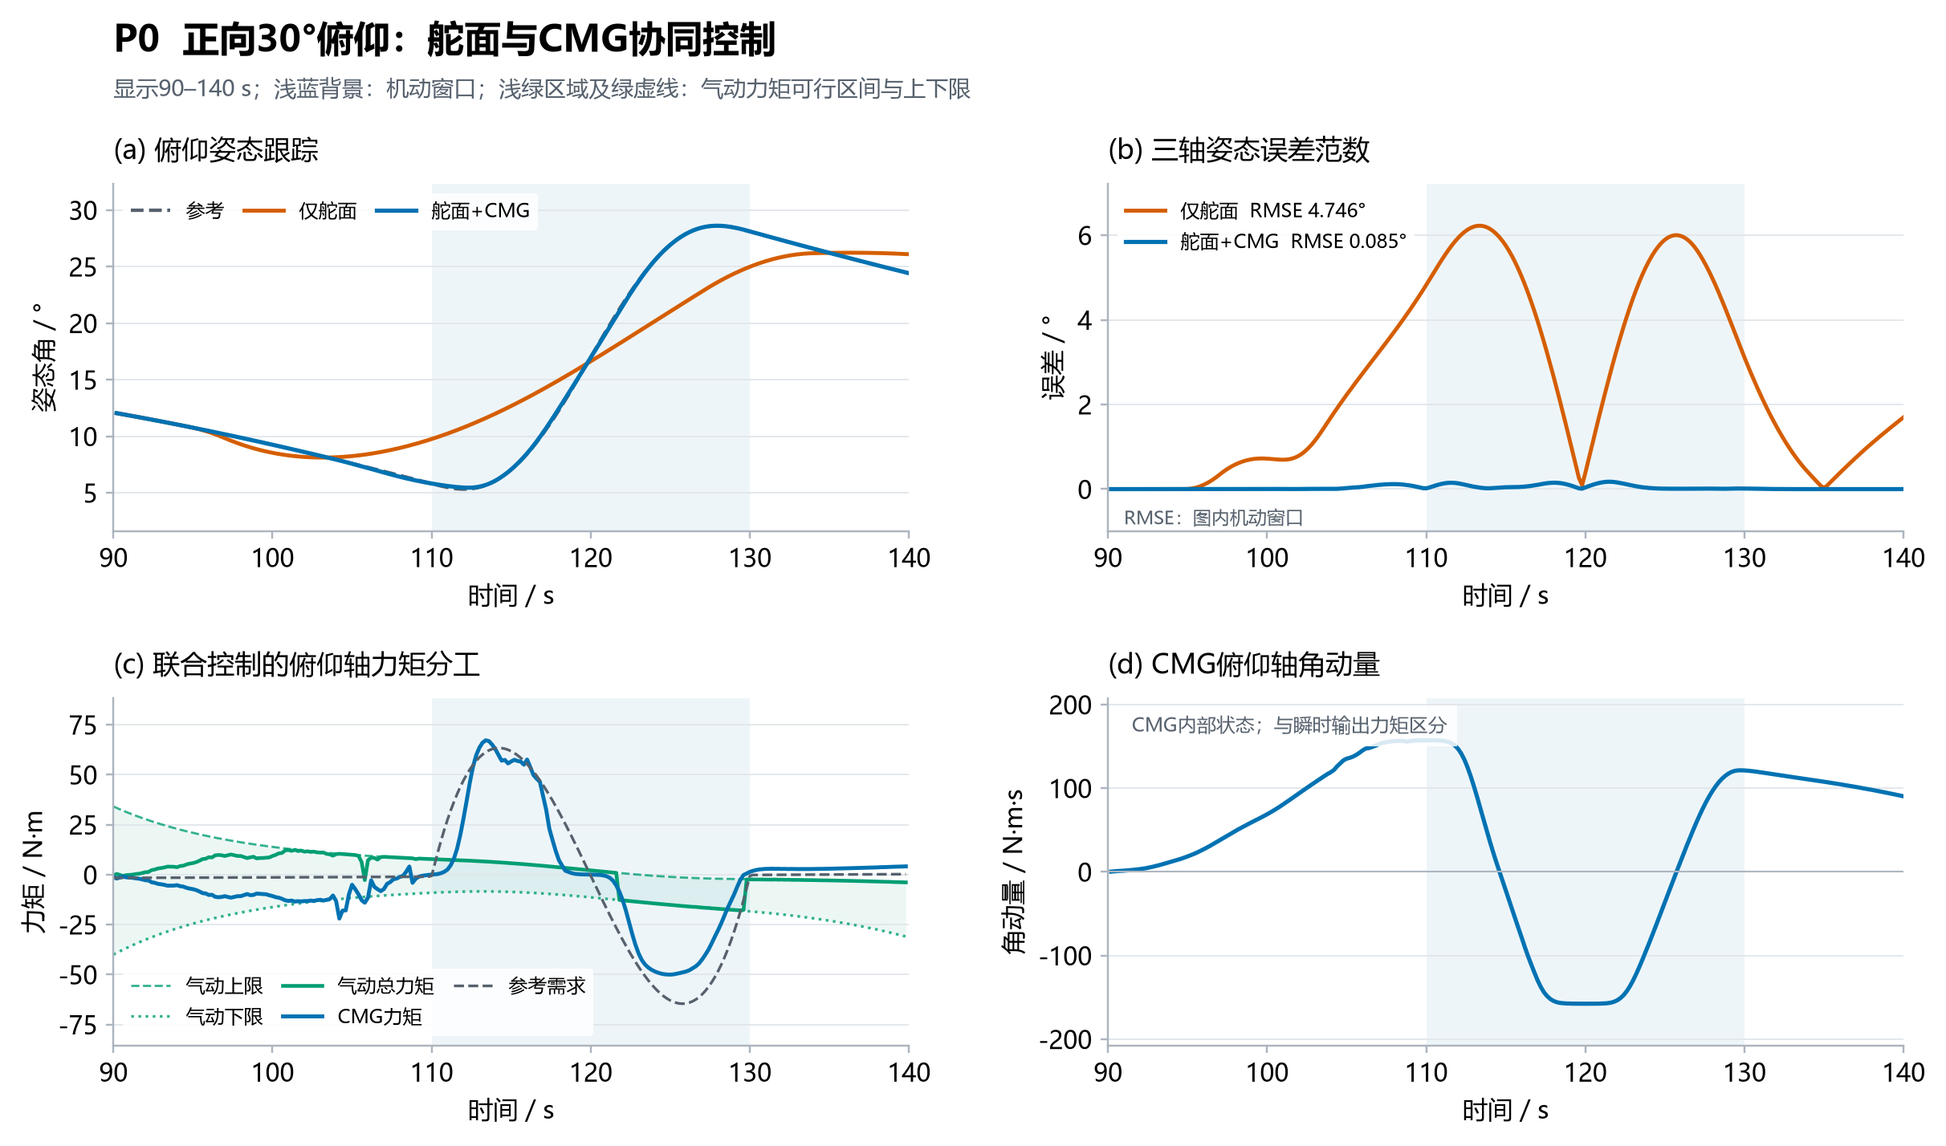
图2 P0模型正向30°俯仰的A/B对照
图2 P0模型正向30°俯仰的A/B对照。
【图示说明】图中，联合组在110–130 s内基本贴合参考姿态，而仅舵面组出现明显偏差；窗口RMSE由4.746°降至0.085°。(c)中CMG在机动段提供主要的俯仰补充力矩；(d)显示机动前俯仰轴角动量已发生调整，机动中随力矩输出而变化。此图只显示到140 s，不能由此判断之后的保持性能。
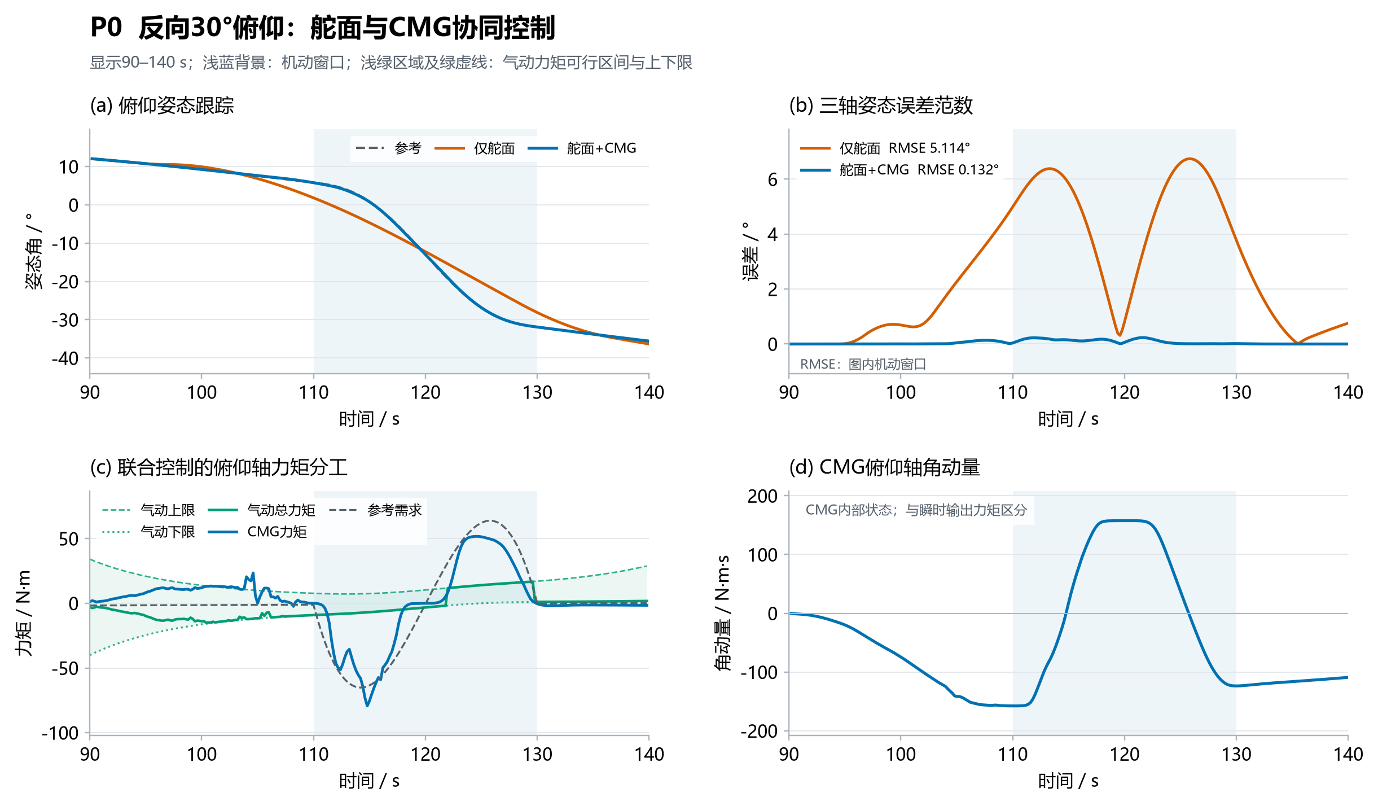
图3 P0模型反向30°俯仰的A/B对照
图3 P0模型反向30°俯仰的A/B对照。
【图示说明】反向俯仰时，联合控制的误差同样较小，窗口RMSE由5.114°降至0.132°，说明改善并不限于正向任务。对照(c)中的气动边界、负向参考需求和CMG输出，可识别反向机动所需的补充力矩；(d)中的角动量变化方向与正向任务不同。
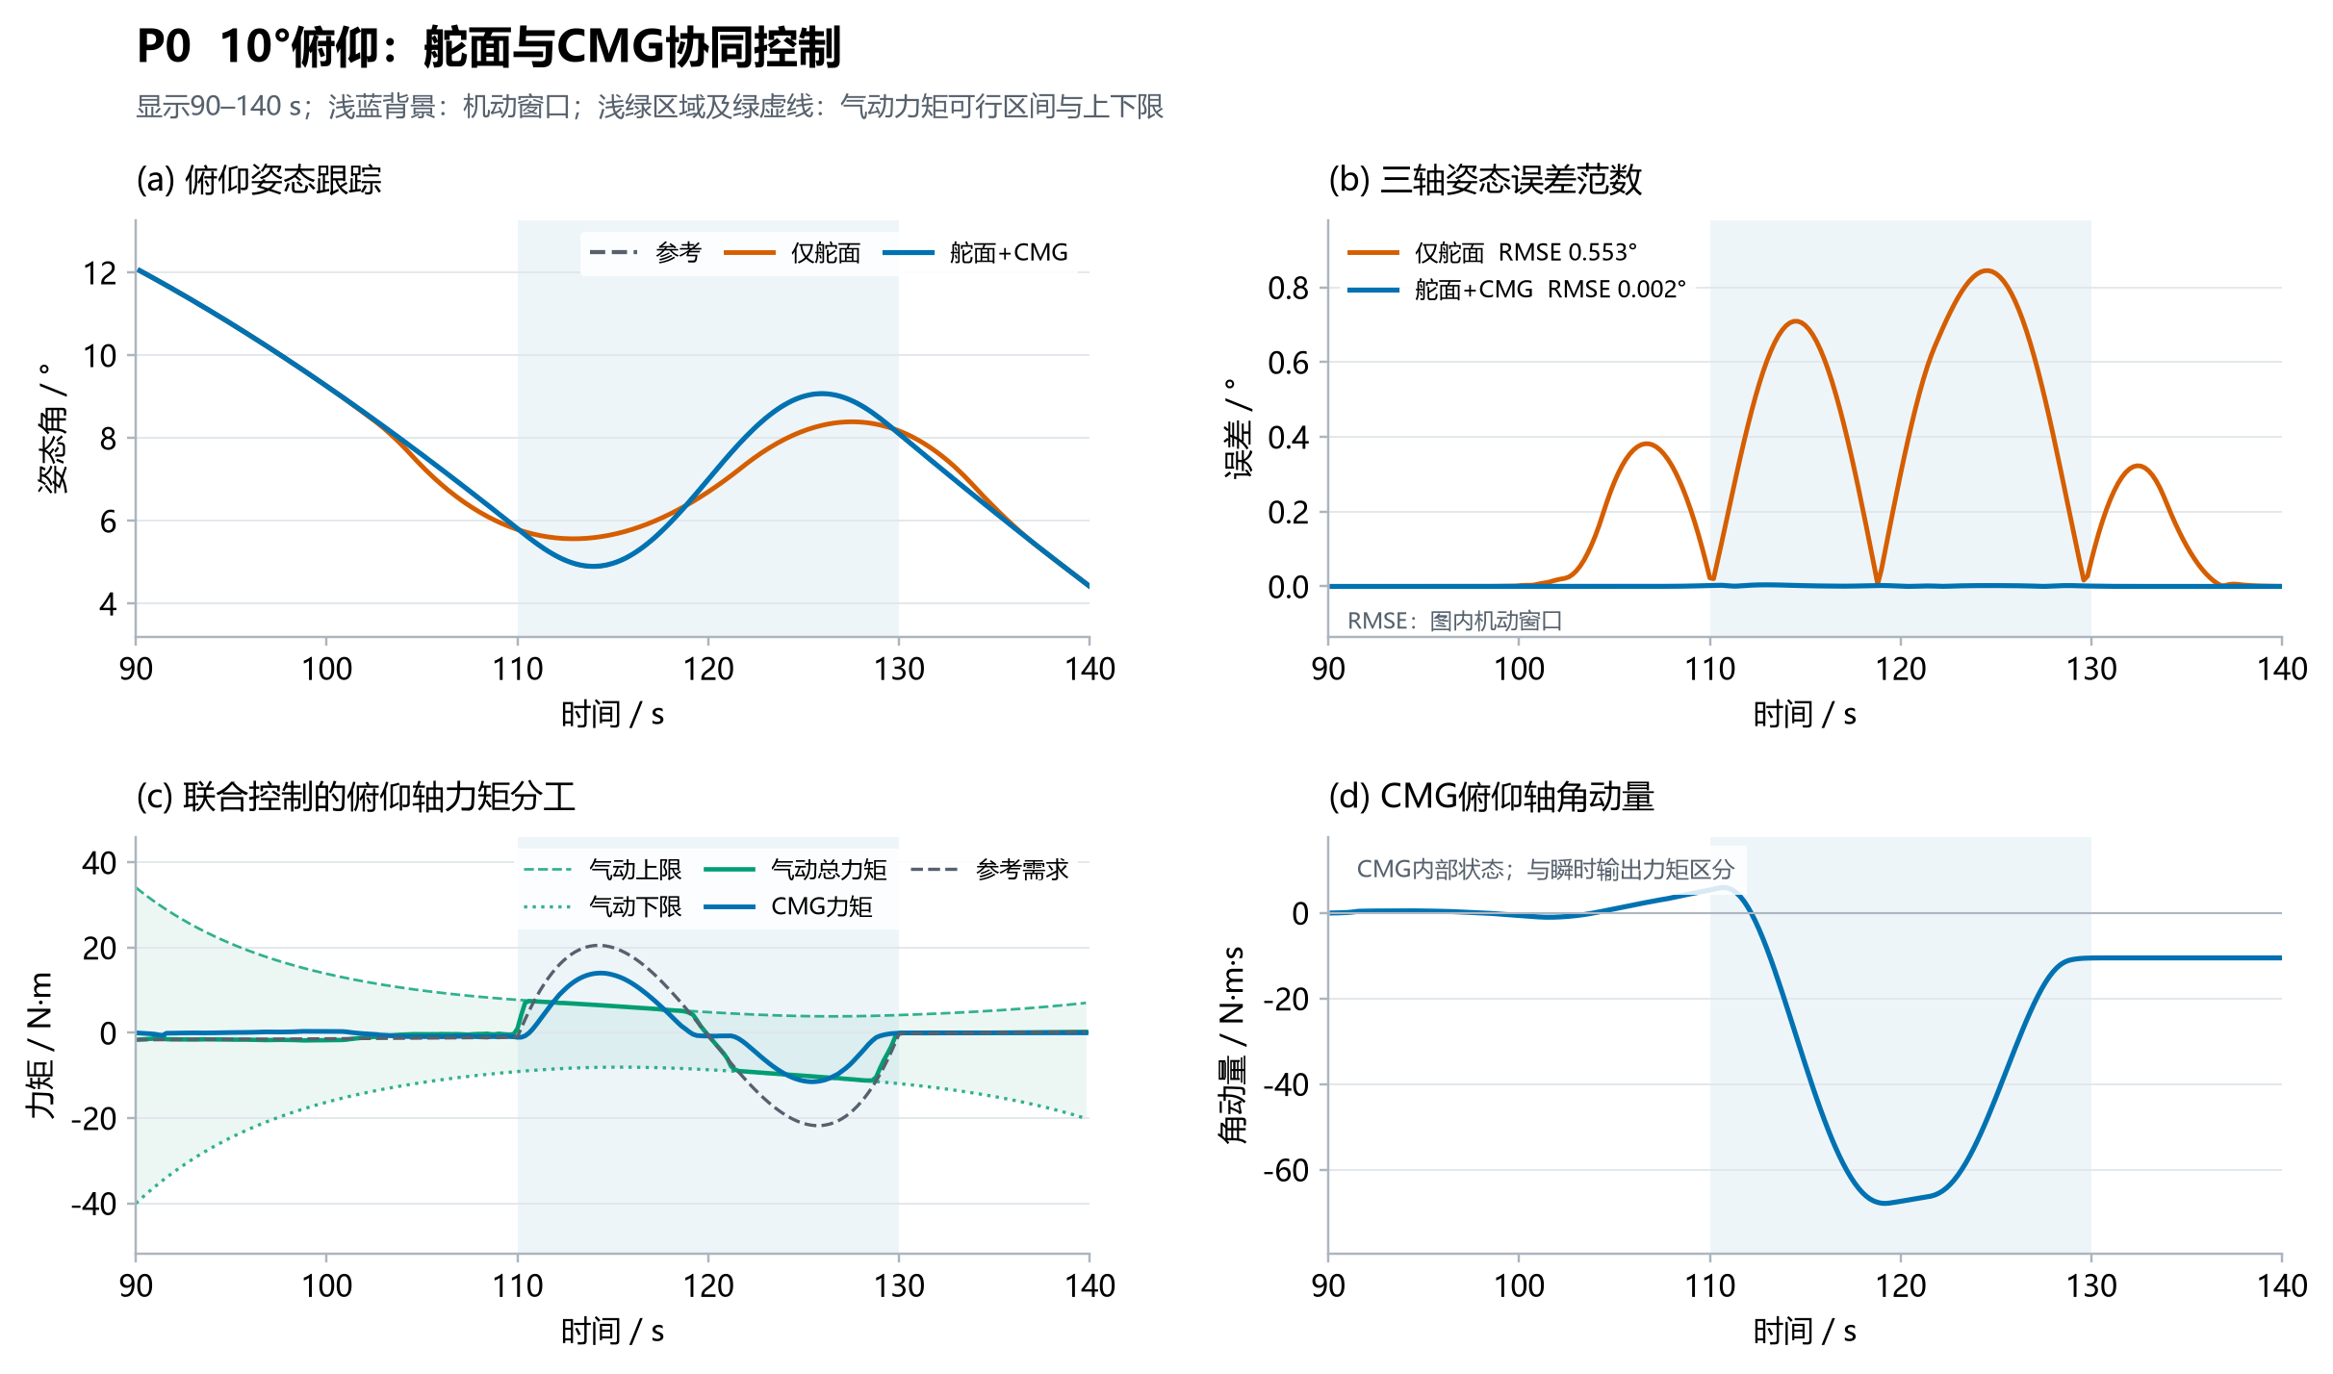
图4 P0模型10°俯仰的A/B对照
图4 P0模型10°俯仰的A/B对照。
【图示说明】小幅俯仰任务中，两种方案的偏差均小于大幅机动，联合组窗口RMSE仍由0.553°降至0.002°。联合组曲线接近零误差并不表示数值严格为零；应结合图例和表3读取。力矩与角动量子图说明，小任务仍会调用CMG，但不应把角动量幅值直接解释为输出力矩。
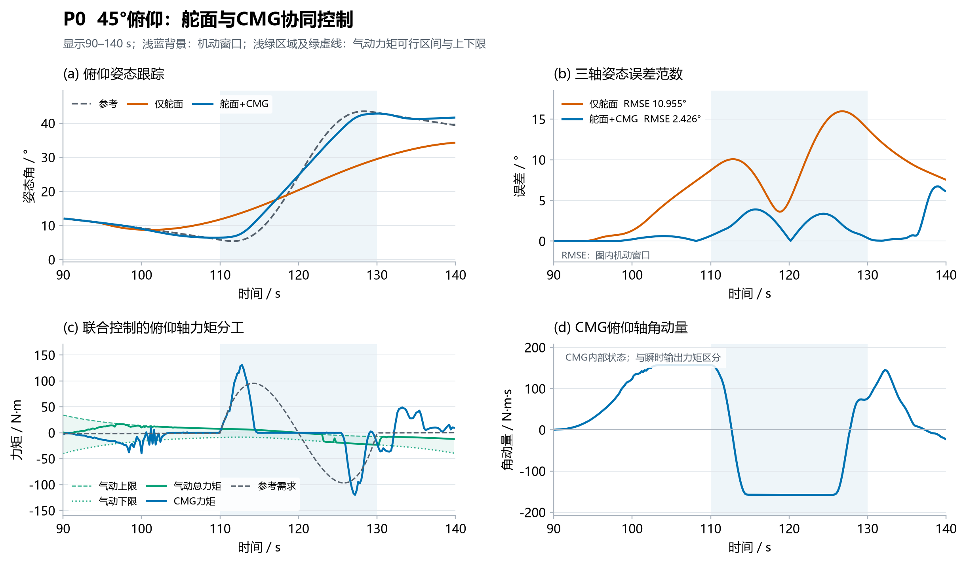
图5 P0模型45°俯仰的A/B对照
图5 P0模型45°俯仰的A/B对照。
【图示说明】45°俯仰任务是较困难的工况。联合组窗口RMSE由10.955°降至2.426°，但机动段仍存在残余误差；(c)给出受限气动区间与较大的力矩需求，(d)展示相应角动量交换。图仅覆盖90–140 s，正文报告的机动后30.994°峰值来自更长运行记录，不在该图中展示。
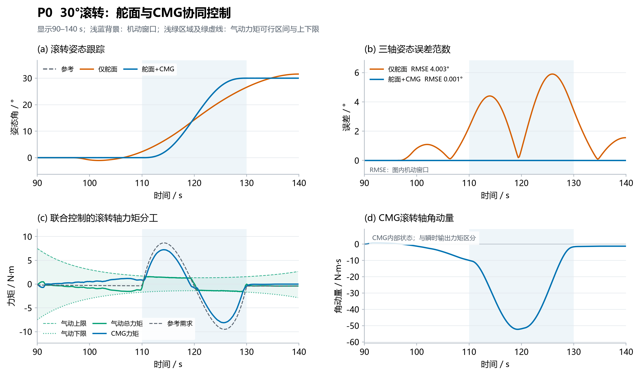
图6 P0模型30°滚转的A/B对照
图6 P0模型30°滚转的A/B对照。
【图示说明】滚转任务中，联合控制明显减小误差，窗口RMSE由4.003°降至约0.001°。(c)与(d)分别改为滚转轴力矩和角动量，应按横向通道理解，不能沿用俯仰通道解释。图中CMG输出随机动加速、减速阶段改变方向。
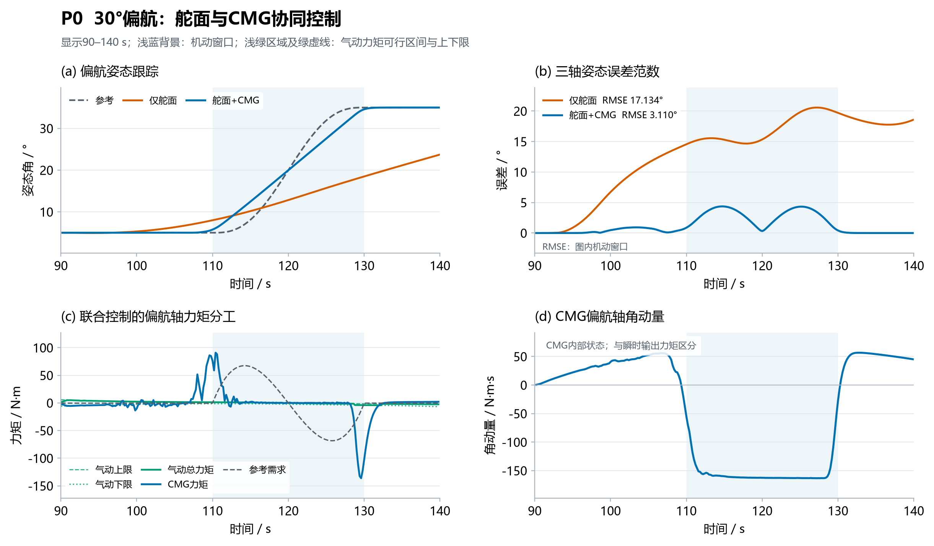
图7 P0模型30°偏航的A/B对照
图7 P0模型30°偏航的A/B对照。
【图示说明】偏航任务中，仅舵面组的跟踪滞后明显，联合组窗口RMSE由17.134°降至3.110°，仍有可见残余误差。(c)中偏航需求与气动边界的关系说明该通道的控制困难，CMG输出提供补充；该结果说明性能得到改善，尚不能称为无误差跟踪。
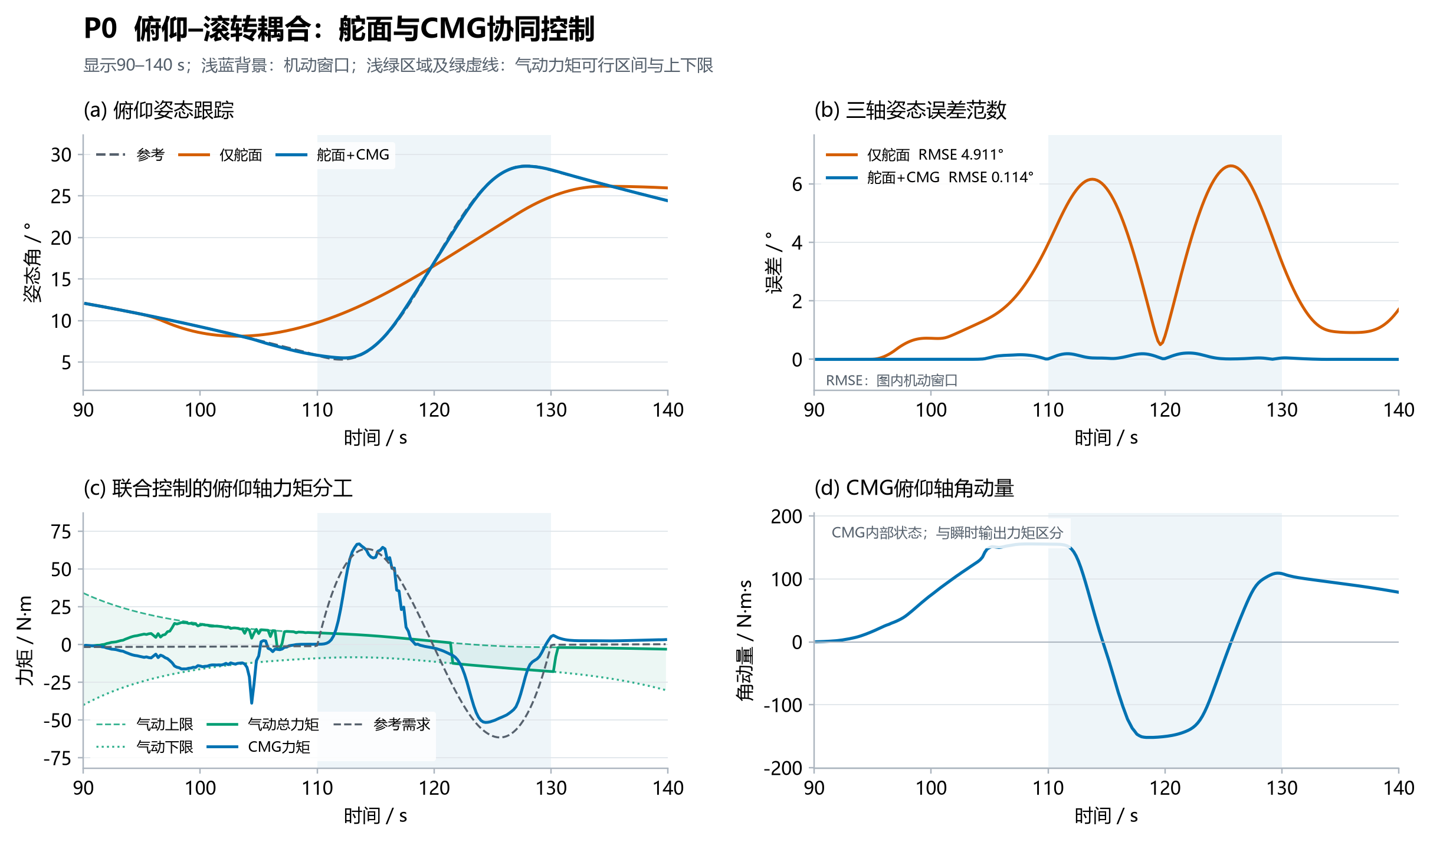
图8 P0模型俯仰–滚转耦合的A/B对照
图8 P0模型俯仰–滚转耦合的A/B对照。
【图示说明】该工况同时包含俯仰和滚转，(a)、(c)、(d)仅展示首个机动轴即俯仰轴，(b)的误差范数覆盖全部三轴。联合组窗口RMSE由4.911°降至0.114°，说明改善体现在整体姿态而非只比较一条俯仰曲线。仅由此图不能判断滚转执行器的独立力矩分配。
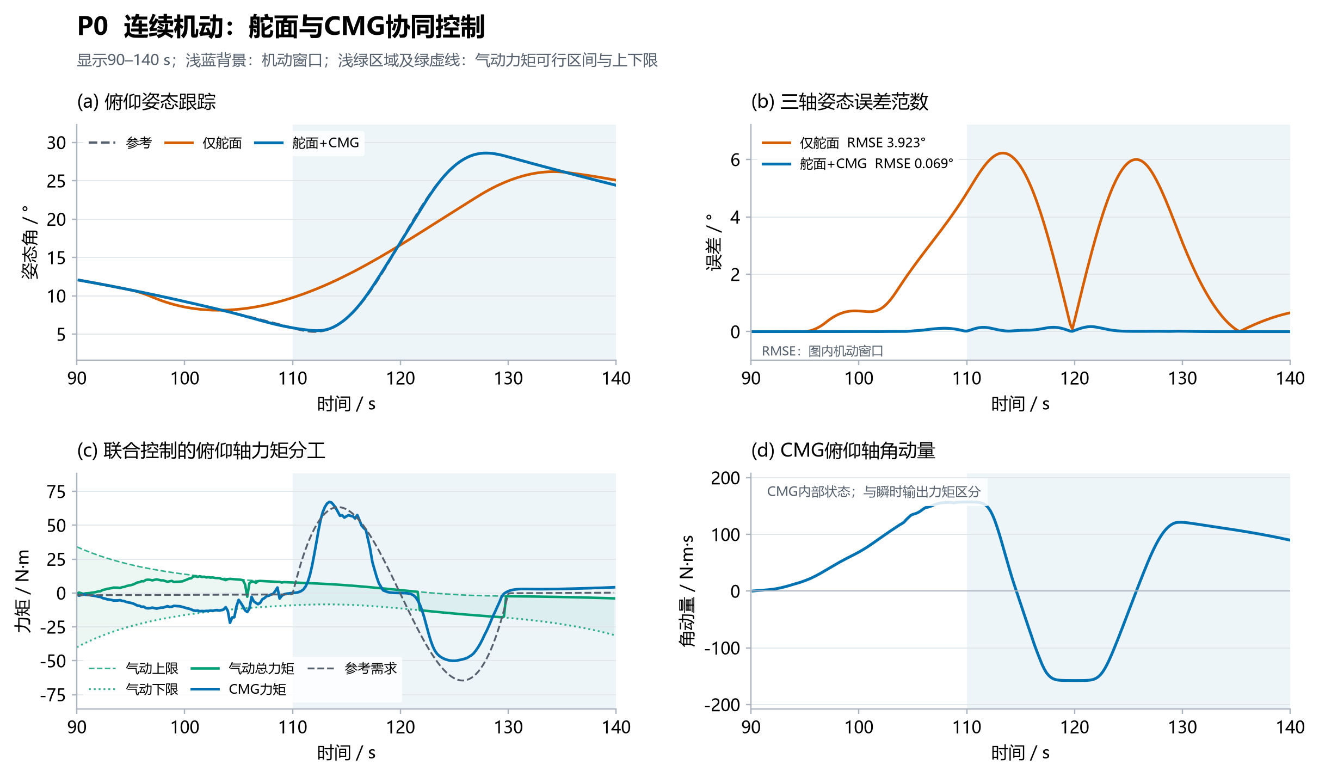
图9 P0模型连续机动的A/B对照
图9 P0模型连续机动的A/B对照。
【图示说明】连续任务在本图中仅展示90–140 s的前段，后续机动不在可视范围内。(b)图例按图内机动部分重新计算RMSE，表3的2.802°与0.049°则对应完整连续任务窗口，二者统计范围不同。此图主要解释首段机动的跟踪与力矩交换，不能单独作为完整连续任务的图示证据。

3.2 舵面执行动态下的交叉验证
任务 | A RMSE / ° | B RMSE / ° | A峰值 / ° | B峰值 / °
俯仰+30° | 9.275 | 0.105 | 12.940 | 0.243
俯仰−30° | 10.809 | 0.108 | 14.892 | 0.235
俯仰+30°与滚转+20° | 8.440 | 0.652 | 13.442 | 1.211
表4 P1模型机动窗口误差。
加入执行动态后，无CMG基线在三种任务中的误差均增大；联合控制仍保持较低的机动窗口误差，RMSE降幅约为92.3%–99.0%。这说明在所测试条件下，CMG的补充力矩能够缓解舵面执行受限造成的跟踪不足。
P1并未消除气动力矩分配误差。例如正向30°俯仰任务中，B组俯仰轴期望与实际气动力矩偏差指标为2.57 N·m，仍存在预测输入与执行输出之间的不一致。联合控制后的低姿态误差并不意味着力矩盒近似已得到精确验证。当前P1只覆盖三种任务，其结论限于这些模型和工况。
图10–图12给出执行动态下90–140 s内的响应，与表4采用相同运行数据。实际舵面响应与理想优化输入之间存在偏差，CMG通过额外力矩参与闭环补偿；140 s以后的结果不在图中显示，相关全程统计单独讨论。
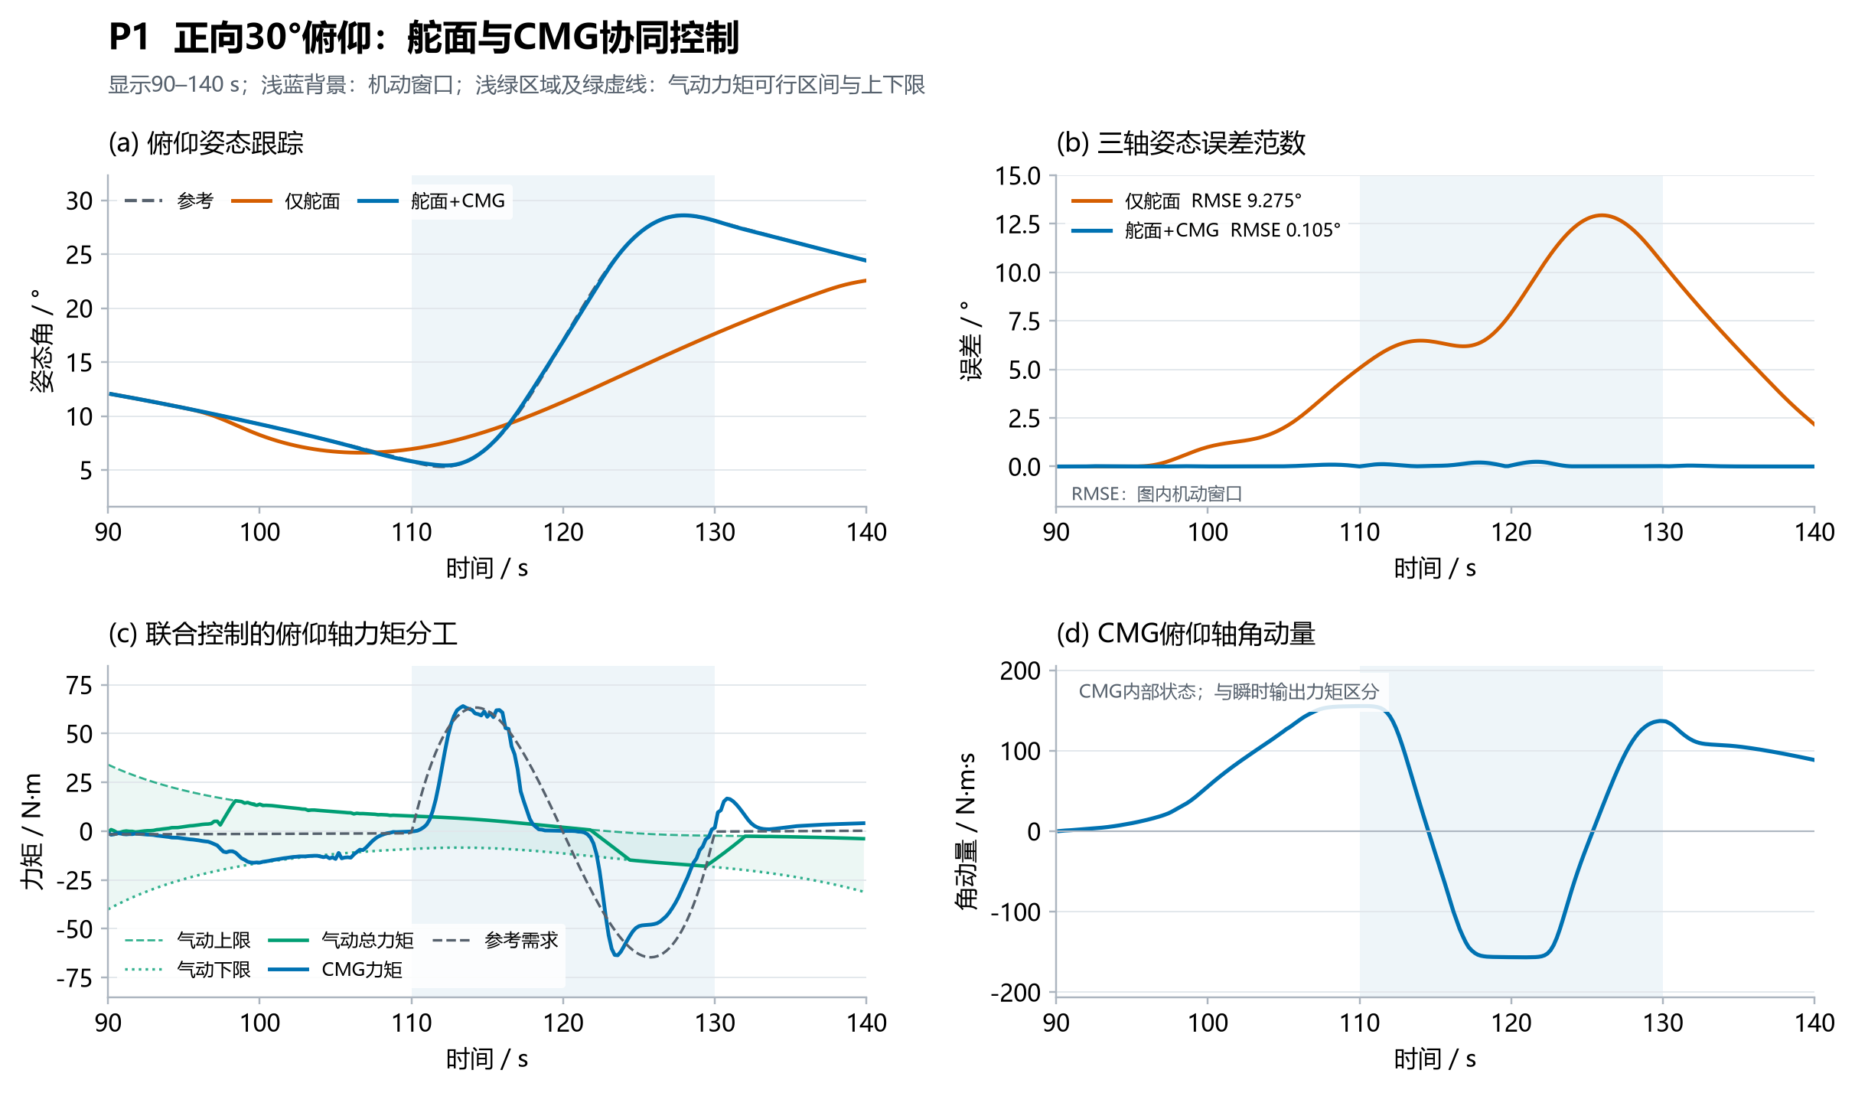
图10 P1模型正向30°俯仰的A/B对照
图10 P1模型正向30°俯仰的A/B对照。
【图示说明】引入舵面及CMG执行动态后，正向俯仰的联合组仍能较好跟踪参考，窗口RMSE由9.275°降至0.105°。绿色实际气动力矩与绿色预测上下限应分别理解为执行输出与降阶优化边界；二者接近不表示舵面分配误差为零。CMG力矩和角动量子图展示执行动态下的补偿过程。
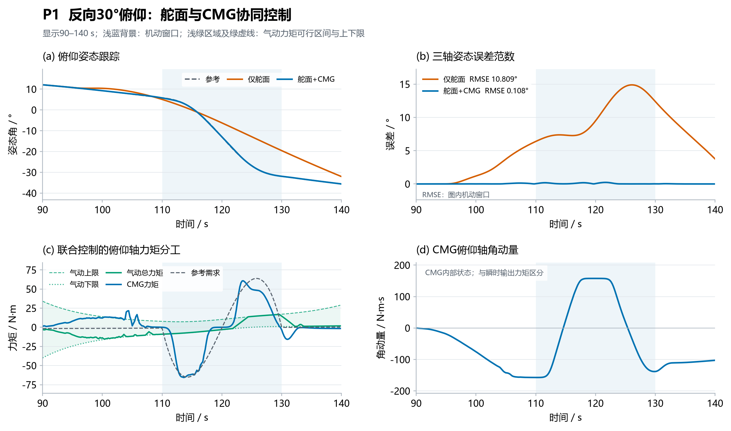
图11 P1模型反向30°俯仰的A/B对照
图11 P1模型反向30°俯仰的A/B对照。
【图示说明】反向俯仰的P1结果与正向工况趋势一致，窗口RMSE由10.809°降至0.108°。结合(c)中负向需求、气动预测区间与CMG输出，可以看到联合控制并非仅改善一个机动方向；结论仍限于当前执行模型与90–140 s图示区间。
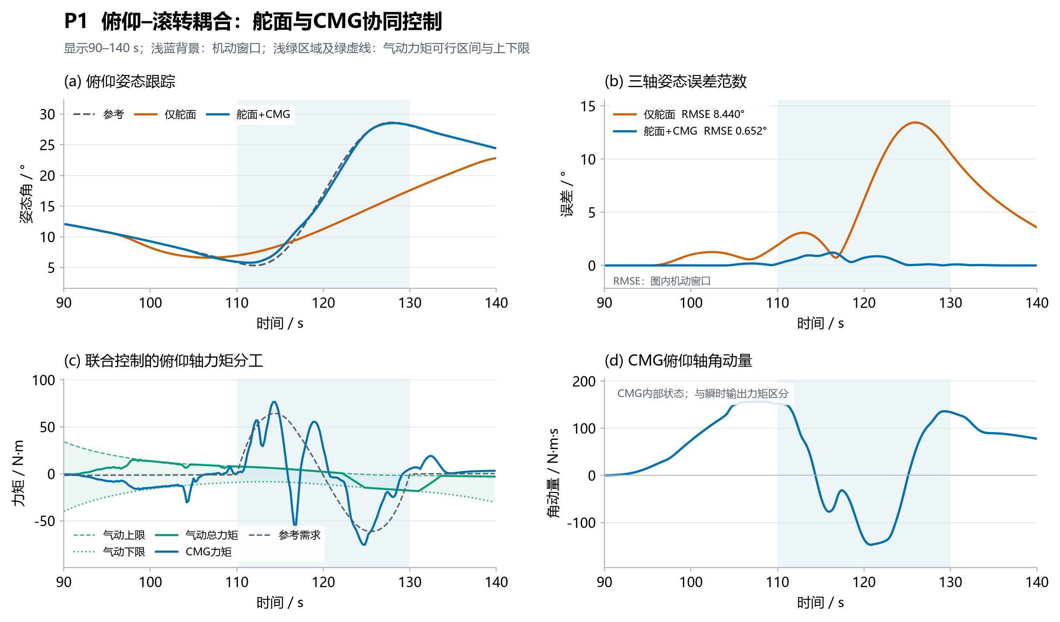
图12 P1模型俯仰–滚转耦合的A/B对照
图12 P1模型俯仰–滚转耦合的A/B对照。
【图示说明】耦合任务在执行动态下仍有改善，窗口RMSE由8.440°降至0.652°，但高于P0同类任务。姿态、力矩和角动量子图显示俯仰轴，误差范数覆盖三轴，因此本图说明的是整体跟踪与一个主要轴的力矩分工，而不是所有轴的完整执行过程。

3.3 预测时域与提前构型迁移
为考察未来任务对当前框架运动的影响，比较完整时域L、短时域S和零机动Z三种配置。L与S执行相同的30°俯仰任务，预测时域分别为23.2 s和5.0 s；Z保留完整时域，但将机动幅值设为零，其实际执行任务也随之改变。
指标 | L 完整时域 | S 短时域 | Z 零机动
预测时域 / s | 23.2 | 5.0 | 23.2
迁移起点 / s | 92.8 | 108.6 | 未出现
相对110 s的迁移提前量 / s | 17.2 | 1.4 | 不适用
110 s时 $H_{y}$ / N·m·s | 155.711 | −0.692 | −0.001
机动前累计框架行程 / rad | 3.810 | 0.562 | 约0
机动窗口RMSE / ° | 0.309 | 4.713 | 不适用
机动窗口峰值 / ° | 0.644 | 7.985 | 不适用
表5 独立预测机制实验结果。Z未执行主机动，不参与机动跟踪性能排名。
完整时域下，框架在机动前17.2 s开始迁移，并在110 s时形成较大的正向俯仰轴角动量；短时域下，迁移仅提前1.4 s，机动开始时尚未形成相同的角动量分布。完整时域的机动窗口RMSE也低于短时域。准备段90–110 s内，L组俯仰轴舵面与CMG力矩反号比例为0.86，与两类执行机构相互补偿、在保持姿态的同时调整角动量的解释一致。
配置审计表明，L与S只更改预测网格，但这一更改同时改变时域长度与离散方式，且式（25）的时间归一化也随总时域改变。因此，结果支持长预测配置与更早迁移、更低机动误差之间的关系，尚不能将收益全部归因于“提前迁移”这一单独因素。Z组说明取消未来任务后不再出现同等迁移，但它并非保持真实任务不变、仅屏蔽控制器未来信息的严格消融。上述证据支持预测驱动的构型调整现象，不构成对最优角动量储备或独立构型增益的证明。
图13–图15分别展示L、S、Z配置。图中直接采用L、S、Z命名，分别显示姿态误差、最大框架角偏移、俯仰轴角动量与力矩分工。最大框架角偏移将四台框架运动合并为一个具有明确阈值的构型指标，迁移时刻采用本节10°阈值口径。Z组阴影仅为对齐观察窗口，不表示执行了机动。
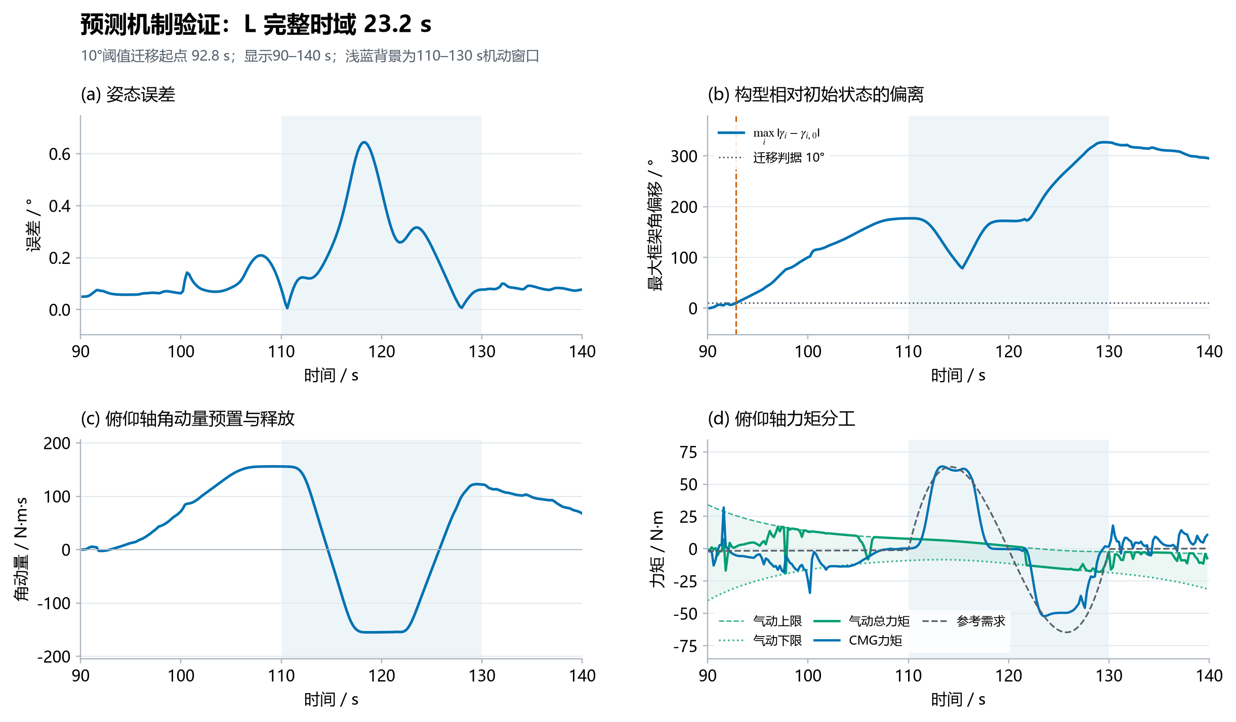
图13 完整预测时域L的框架迁移与力矩响应
图13 完整预测时域L的框架迁移与力矩响应。
【图示说明】完整时域L中，(b)的框架偏移在约92.8 s超过10°，明显早于110 s机动开始；(c)显示机动前已形成正向俯仰角动量。(d)中准备段气动与CMG力矩多呈反号，支持在保持姿态时调整内部角动量的解释；(a)显示机动窗口误差较小。该配置的窗口RMSE为0.309°，其收益需与短时域图14共同判断。
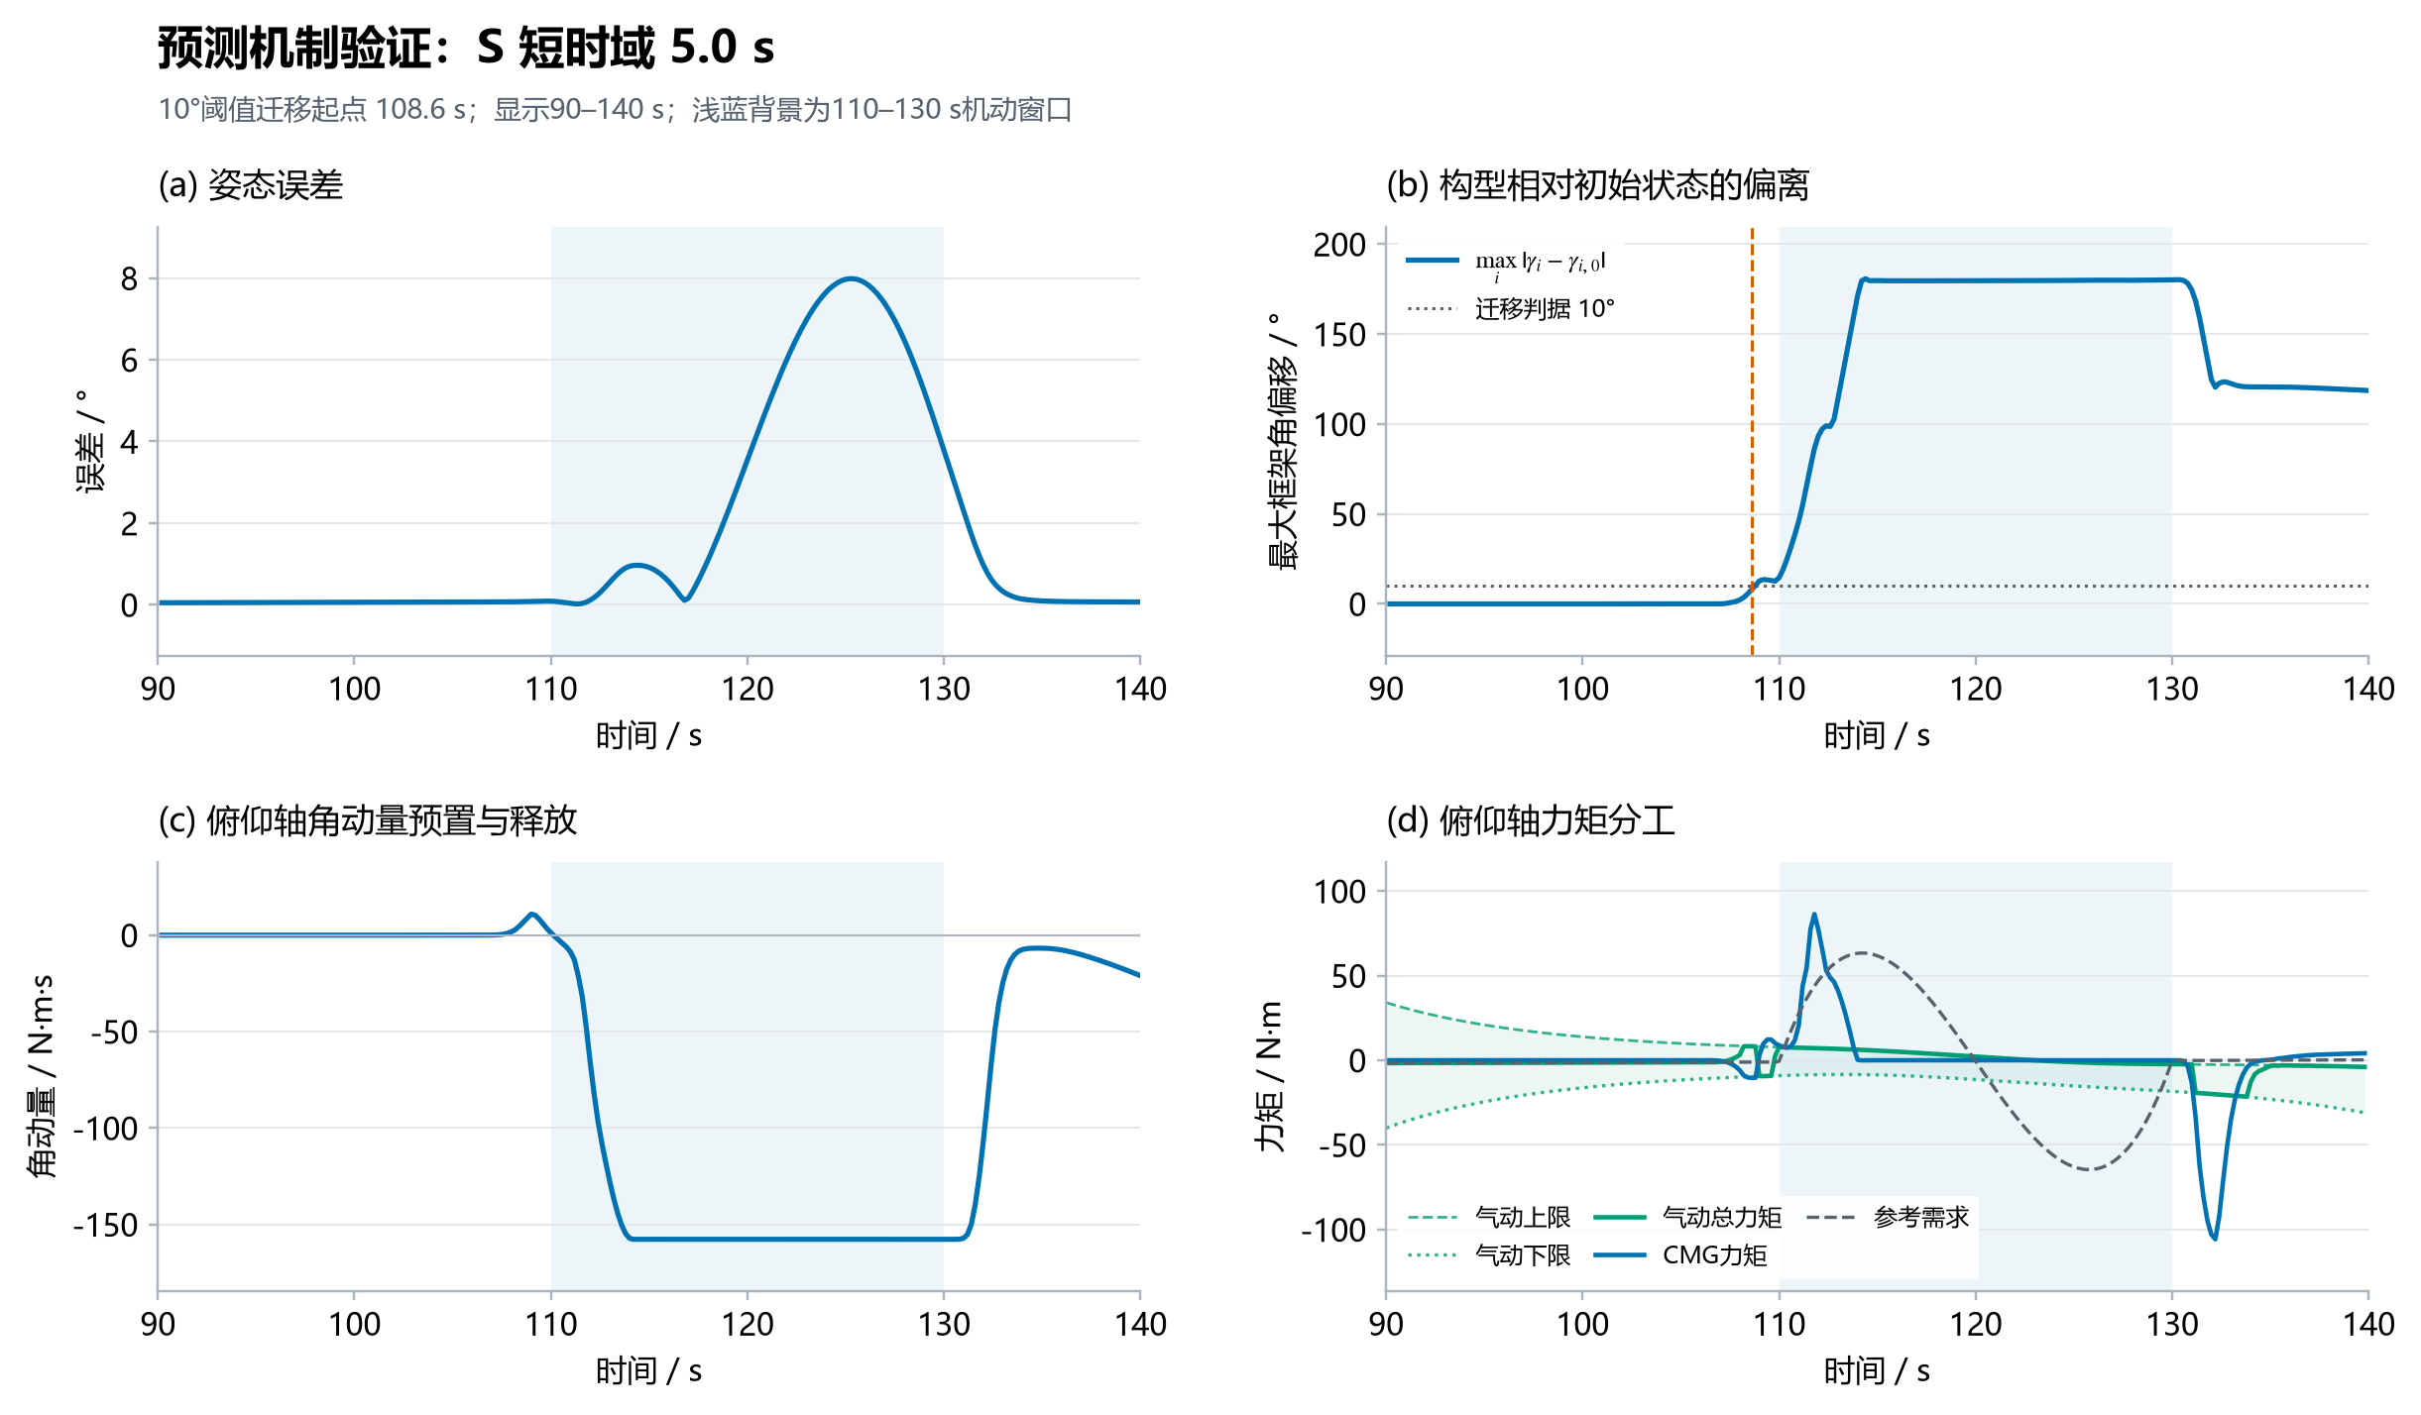
图14 短预测时域S的框架迁移与力矩响应
图14 短预测时域S的框架迁移与力矩响应。
【图示说明】短时域S中，(b)约在108.6 s才越过10°迁移阈值，(c)在110 s前尚未形成与L相同的正向角动量分布。(a)中的机动窗口误差较大，RMSE为4.713°；(d)显示机动临近时才建立明显的CMG力矩。与图13的差异同时包含预测时域和离散网格变化，不能全部归因于单独的构型因素。
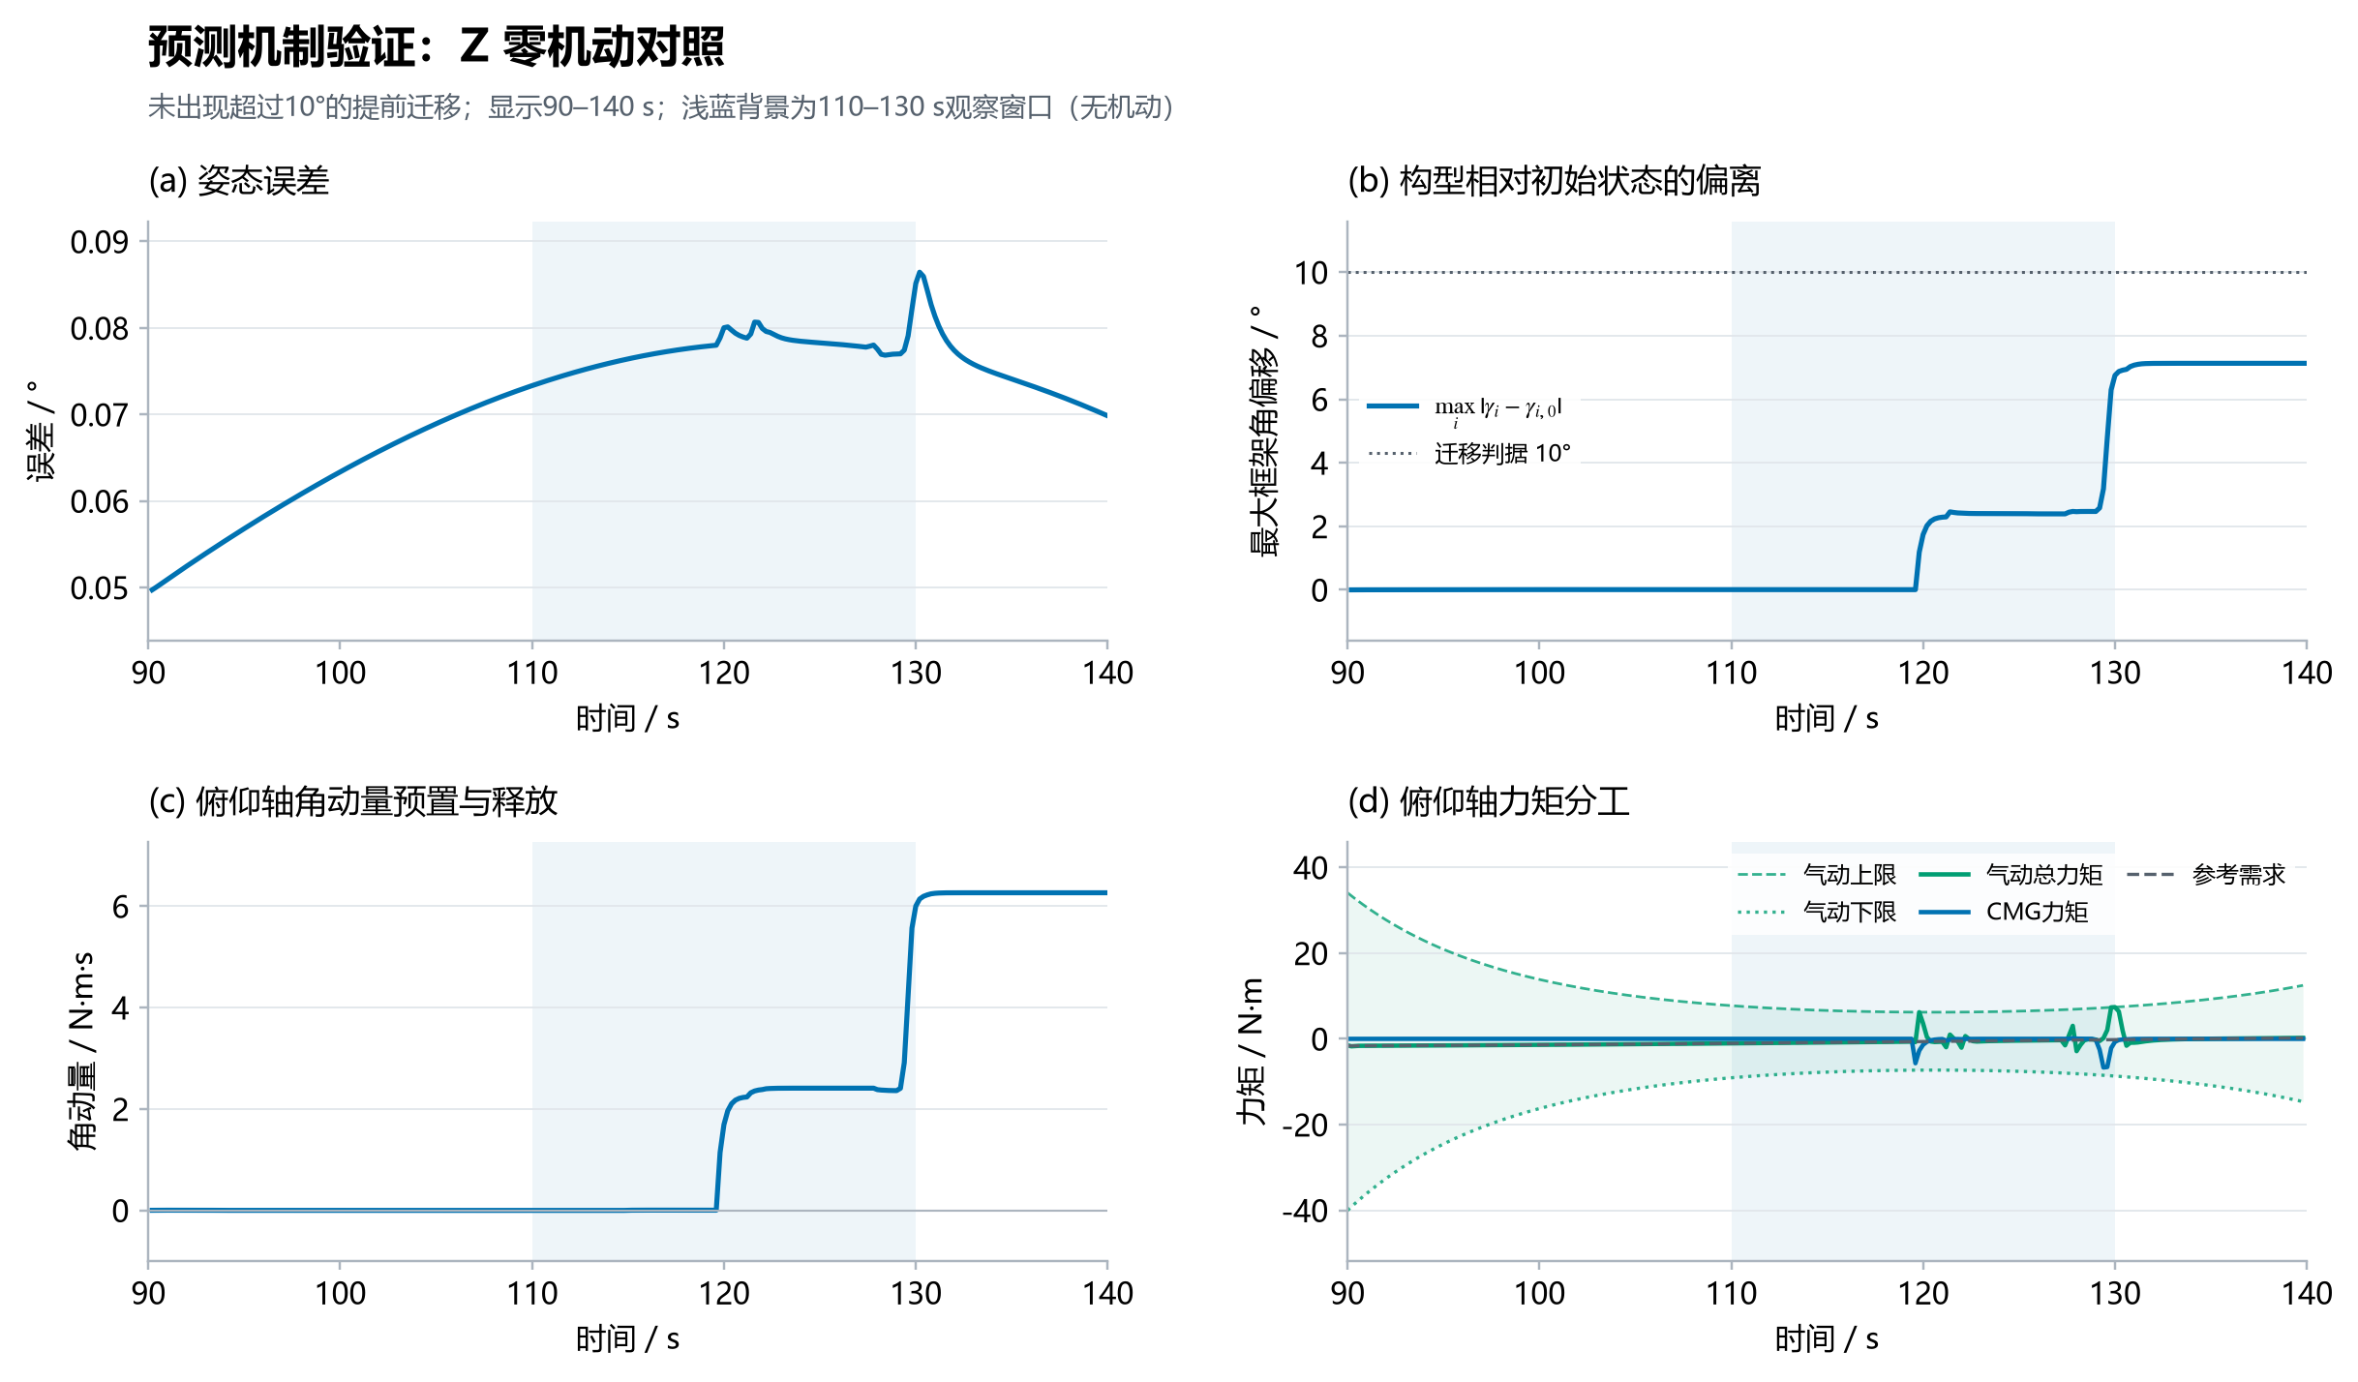
图15 零机动Z的框架与角动量响应
图15 零机动Z的框架与角动量响应。
【图示说明】零机动Z未执行30°俯仰任务，浅蓝背景只是与其他组对齐的110–130 s观察窗口。(b)未越过10°阈值，(c)也未出现与L相同的提前角动量预置，(d)主要反映保持任务下的力矩响应。(a)的纵轴会自动缩放，应读取数值而非仅比较曲线起伏；该组不参与主机动误差排名。

3.4 求解开销与结果可靠性
主体RTI实验中，基准种子下P0联合控制的平均求解耗时为0.091–0.125 s，P95为0.130–0.152 s；P1联合控制的平均耗时约0.108–0.110 s，P95为0.132–0.137 s。基准30°俯仰P0联合控制的最大耗时为0.174 s，在该次运行中低于0.2 s控制周期。45°俯仰任务出现2次回退，占300步的0.67%；回退样本保留在闭环性能统计中。
独立机制实验采用IPOPT，其完整时域配置平均耗时0.76 s、P95为2.95 s、最大5.92 s，回退比例为5%。该实验用于分析预测行为，不满足0.2 s的在线周期预算。两组实验采用不同后端和运行配置，不能由这些耗时直接计算RTI相对于IPOPT的严格加速比，也不能将RTI主体实验的时序表现移用于机制实验。
主体实验还对正反向30°俯仰和俯仰–滚转耦合任务进行了三个配对扰动相位种子的P0测试。对应B组RMSE范围分别为0.085–0.096°、0.128–0.132°和0.113–0.528°，均低于相应A组。耦合任务对扰动相位更敏感。由于重复规模有限且未进行统计显著性检验，这些结果仅作为有限的敏感性检查；当前证据也不构成硬实时部署保证。

4 讨论
现有结果支持两个层面的判断。其一，在给定弹道、参数化气动模型与执行机构约束下，舵面–CMG统一优化能够改善所测试任务的机动窗口跟踪精度，该趋势在纳入执行动态后仍成立。其二，未来参考进入较长预测窗口后，优化器能够在机动前调整框架和角动量，体现了预测控制对执行机构内部状态的主动协调。
两者的证据范围不同。A/B比较同时改变了执行机构配置，说明的是增配CMG并采用联合控制的整体收益，尚不能证明该优化方法优于其他舵面–CMG分配算法。长短时域比较观察到迁移时序差异，但未隔离构型迁移本身的独立贡献。大幅俯仰的机动后误差、力矩盒与实际舵面之间的偏差，以及IPOPT机制实验的超周期耗时，均表明方法仍有明确的适用边界。
后续验证宜保留相同硬件与真实任务，对比反应式分配和联合优化，并增加仅屏蔽未来参考的控制器消融；在统一求解配置下同时评价机动与机动后窗口。由此才能进一步区分硬件补偿、未来信息和构型调整各自的贡献。

CMG参数参考来源
[1] Honeywell Aerospace M50产品规格汇总，SatNow。产品范围与质量功耗参照，二次资料。
[2] Honeywell M50 CMG，SatCatalog。产品信息与原厂资料入口，二次资料。
[3] Nanamori Y, Takahashi M. Steering law considering biased loads for control moment gyroscopes. Mechanical Engineering Journal, 2015, 2(5). 参数依据见原文表1（PDF第9页）。
[4] Nanamori Y, Takahashi M. Steering Law of Control Moment Gyros using Optimization of Initial Gimbal Angles for Satellite Attitude Control. Journal of System Design and Dynamics, 2011, 5(1):30起。参数依据见原文表2（PDF第8页）。

